Символ здорового образа жизни – твёрдый знак

Почему он? Причин много.
Во-первых, это принципиально новый знак, дотоле не использовавшийся в пропаганде. Он не имеет связи с политикой и религией и потому не вызывает разногласий по этим больным для русского движения вопросам.
Во-вторых, знак красив и при этом прост в исполнении. Хорошо смотрится на всех возможных носителях пропаганды: от аватарок «В Контакте» до футболок и трафаретов, особенно при исполнении определённого типа.
В-третьих, сразу видна связь с русской и славянской традициями – это исконно русский символ, а не заимствованный. Важность традиции и уважительного отношения к прошлому можно не пояснять, это общеизвестно.
Таким образом, твёрдый знак как таковой и твёрдый знак в аббревиатуре ЗЪЖ видится прекрасным вариантом символа для пропаганды ЗОЖа и опознавательного знака для нахождения соратников.

Полное изображение Краткое изображение




АННОТАЦИЯ
Самое дорогое, что есть у каждого человека – это здоровье.
« Здоровье не купишь - его разум дарит».
« Береги платье снову, а здоровье смолоду».

Здоровый образ жизни – это правило знакомо нам с детства. Все об этом говорят, иногда пытаются следовать этим принципам, но самое обидное, что не все привыкают жить так.
Для этого я думаю, надо создать такие места обитания, где каждый может жить по правилам необходимым именно конкретно для каждого члена общества. А также теми продуктами, которые необходимы именно для конкретного человека. Это должно быть заложено в программе компьютерной системы и человеку не надо будет задумываться о том, что купить, где приобрести. Всё должно быть уже приготовленным специалистами и доставлено каждому члену общества.
Если, кто-то хочет приготовить сам, то ему достаточно оформить заказ по Интернету и ему будут доставлены продукты надом.
Для того, чтобы быть здоровым, необходимо:

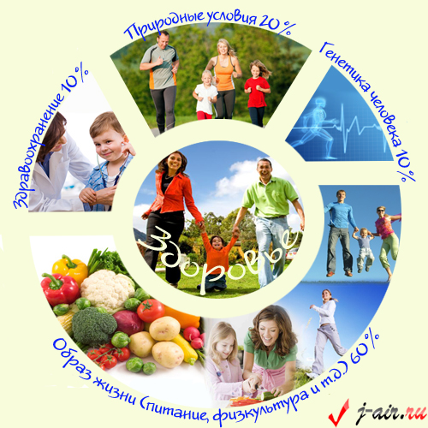

Создать такие условия, при которых можно привыкнуть вести правильный образ жизни, можно, если следовать нескольким направлениям:
- Можно использовать уже готовые места отдыха, и приезжать туда каждые две недели, и восстанавливать свой организм.
- Можно создать посёлки, в которых будут все люди жить по этим правилам.
- Можно иметь гаджеты, напоминалки, в которых будут заложены все правила, необходимые для этого человека, и он должен будет их выполнять, иначе будут наложены штрафные баллы, которые будут передаваться в мед.учреждения, в которых отслеживается состояние этого человека, и он должен будет придти туда, для полного анализа его самочувствия.
- Можно всё это использовать в совокупности.
- Создать законы, обязывающие каждого члена общества беречь своё здоровье.

НАУЧНО - ИССЛЕДОВАТЕЛЬСКАЯ ЧАСТЬ

На что должно быть направлено основное поддержание здоровья:
1.На питание
2.Место проживания.
3.Физические нагрузки
4.Здравоохранение
5.Генетика.
6.Гигиена.
Что мы можем корректировать в зависимости от состояния нашего организма:

Питание



Полноценное питание
Начнем с азов. У питания существует 6 функций:
- пластическая,
- энергетическая,
- регуляторная,
- защитная,
- реабилитационная
- и приспособительная (более подробно об этих функциях читайте в статье «О важности правильного питания»). Когда выполняются все эти функции, питание называется полноценным.

Рациональное питание
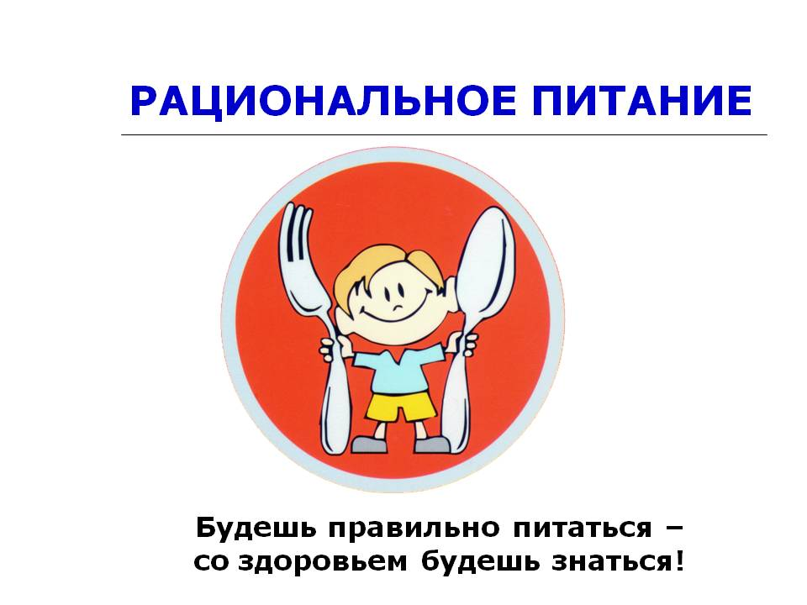

Рациональное питание – это физиологически полноценное питание здоровых людей. Такой вид питания обеспечивает поддержание постоянства внутренней среды организма, его физиологическую активность и работоспособность, а также общую профилактическую задачу.
Рациональное питание. Если быть внимательным, то нельзя не заметить всего лишь одно отличие в определениях рационального питания и полноценного — наличие слова «физиологически». Какую смысловую нагрузку в данном случае несет последнее?
Слово «физиологический» в контексте питания указывает на то, что пищевая ценность (содержание белков, жиров, углеводов в 100г продуктов) и энергетическая ценность (калорийность) рациона должны соответствовать затратам человека с учетом его возраста, пола и характера деятельности.
Обратите внимание на еще одно слово – «соответствовать». Например: если энергетическая ценность продуктов питания превышает потребности организма в энергии – то увеличение массы тела за счёт жировой ткани не за горами.

Превентивное питание
Превентивное питание предназначено для тех людей, у которых имеются факторы риска неинфекционных заболеваний.
Такой вид питания направлен на профилактику негативного влияния на здоровье факторов риска (окружающей среды, бытовых, но не производственных факторов).
Например: если вы проживаете на йододефицитной территории (а вы, скорее всего, именно там и проживаете), то вам следует регулярно дополнять свой рацион продуктами богатыми йодом: грецкими орехами, морской капустой, спирулиной, мидиями, хеком и другими продуктами моря.

Лечебно-профилактическое питание
Лечебно-профилактическое питание предназначено для тех людей, которые в процессе своей трудовой деятельности находятся под влиянием вредных факторов: физических, химических, биологических. Работники угольной, цементной, химической и других промышленностей очень нуждаются в специальном питании. Например, вероятность заболевания силикозом (вызываемым вдыханием двуокиси кремния), значительно уменьшают две аминокислоты – цистеин и метионин. Следовательно, в меню работающих с соединениями кремния должны присутствовать молочные продукты, рыба, птица, яйца, рыба, бобовые, т.е. как раз те продукты, которые богатые цистеином и метионином.

Диетическое питание
Диетическое (лечебное) питание – это питание больных людей. Такой способ питания направлен на то, чтобы уменьшить проявления заболевания, облегчить его течение, перевести заболевание в ремиссию. Не смотря на то, что слово «диета» произошло от греческого слова, означающего «режим питания, образ жизни», диетическое питание не предназначено для здоровых людей. Можно, конечно, рассуждать: «нет здоровых, есть недообследованные», но это не изменит сути: диета – способ питания больного существа (не только человека). И уж если кто и станет питаться «диетически», ему стоит ответить себе на вопрос: «Чем я болен и что я лечу таким питанием?».
В отечественной (постсоветской) медицине принято делить лечебное питание по «столам по Певзнеру». Каждый «стол» имеет свой порядковый номер и предназначен для лечения конкретной группы заболеваний.

Существует и даже живет активной жизнью понятие — «диета для похудения».
Существование данного понятия не правомерно в силу того, что нет такого заболевания как «похудение». Не верно так же говорить «диета для…», правильно говорить «диета при…». То, почему произошла такая подмена понятий, объясняется тем, что люди, желающие похудеть, не хотят признать наличие у себя ожирения (т.е. заболевания).
Слово «диета» в обиходе чаще употребляется в значении «определенный способ питания», питания при любых ситуациях и у различных категориях людей. Такое употреблениие слова «диета» не верно и говорит многое о знаниях в области питания человека его употребляющего. Подтверждением сказанному является статья «Диета» в Википедии и результаты подсказчика Google.

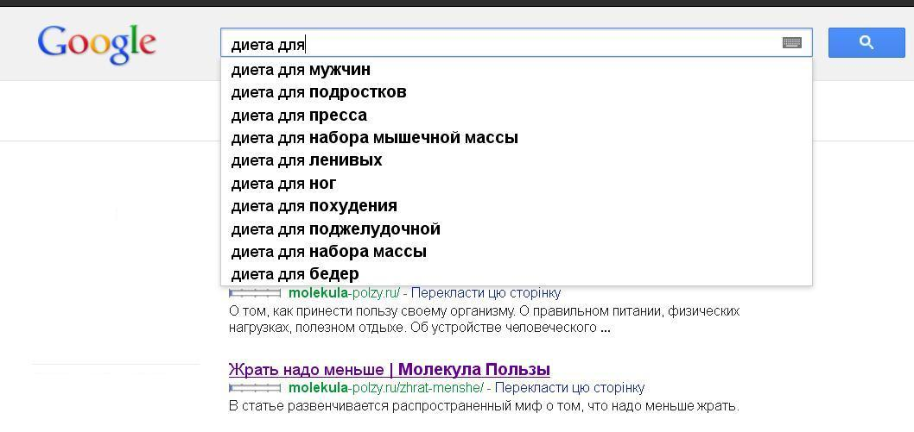

Итак, существует четыре вида питания: рациональное, превентивное, лечебно-профилактическое и диетическое. Остальные названия являются лишь характеристиками питания — здоровое, правильное, оптимальное, сбалансированное (причем, здоровое и правильное питание являются обывательскими понятиями).

Сбалансированное питание
Какое питание называют сбалансированным? Такое, в котором соблюдается Баланс продуктов растительного и животного происхождения определенное соотношение, баланс между питательными веществами. Ввиду того, что нутриентов существует «великое множество», сбалансированность принято оценивать лишь по некоторым питательным веществам. Например, баланс должен быть между пищей растительного и животного происхождения, между белками, жирами и углеводами (включая их происхождение), между жирами в зависимости от их жирнокислотного состава, между аминокислотами, между основными макроэлементами (кальцием, фосфором и магнием), между витаминами, между холестерином и лецитином.

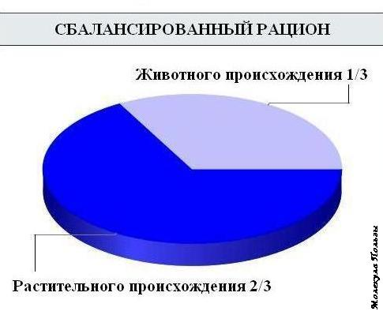

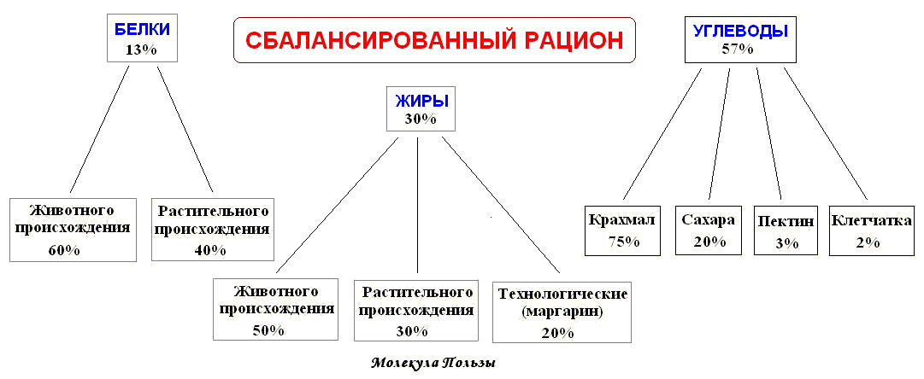

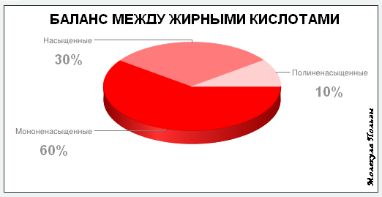
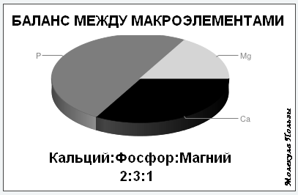

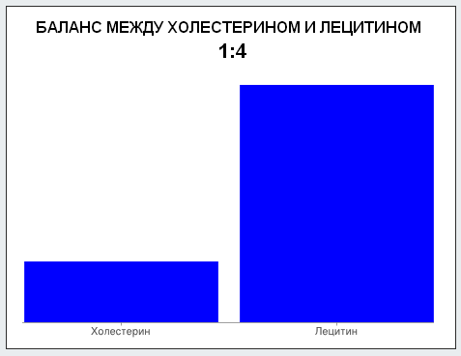

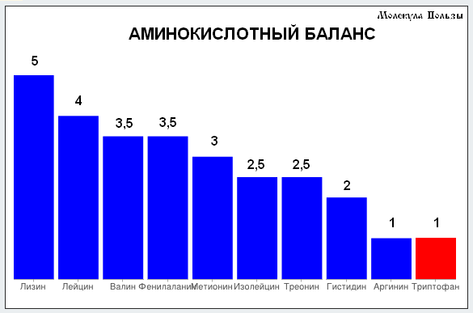

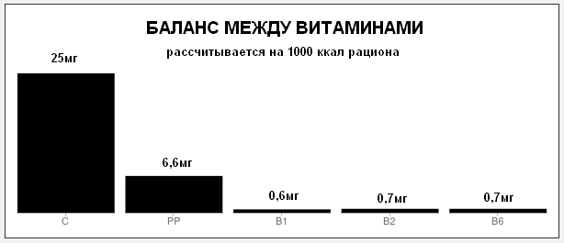

Понятие «сбалансированное питание» является составляющей частью понятия «полноценное питание». Ведь только тогда питание является полноценным (обеспечивает выполнение всех жизненных функций), когда есть баланс между питательными веществами.

Здоровое питание
А что имеют в виду, когда говорят «здоровое питание»? Тут ситуация сродни «не все то золото, что блестит». В связи с тем, что не все, что в современном развитом мире называется продуктами питания, является полезным для организма, для характеристики санитарно-эпидемиологической безупречности10 пищевых продуктов на бытовом уровне используют словосочетание «здоровое питание». Санитарно-эпидемиологическая совершенность является обязательным свойством рационального питания.
Если задуматься над определениями всех четырех видов питания, может возникнуть вопрос: «Если рациональное питание обеспечивает поддержание постоянства внутренней среды организма, его физиологическую активность и работоспособность», то не обеспечивают ли это также и превентивное, лечебно-профилактическое, диетическое питание? Обеспечивают. Но, зачем же тогда нужно такое разнообразие видов питания? Это требуется вот для чего. Рациональное и превентивное питание применяется в домашний условиях, в учебных коллективах, в местах общественного питания (ну, по крайней мере все должно быть именно так), а, вот, для работников с вредными условиями труда и для больных такой подход не подойдет. Все мы знаем (или догадываемся) насколько рационально питание, например, в школах. Если такой подход применить к работающим в неблагоприятных условиях, то через некоторое время они перекочуют в категорию «больные». С больными же ситуация обстоит несколько печальнее. Если их питание жестко не регламентировать, то они могут перейти в категорию «не совсем живые». Поэтому на вредном производстве существуют (должны существовать) специально разработанные рационы. Их всего 6. Что же касается диетического питания, то уже было упомянуто о столах по Певзнеру.

Спортивное питание
Спортпит Понятие «спортивное питание» существует только благодаря маркетингу. Все спортивные товары, предназначенные для употребления в пищу, регистрируются как биологически активные добавки, и являются не чем иным, как концентрированными источниками питательных веществ. Не существует никакого особого питания для спортсменов, есть рекомендуемые дозы употребления питательных веществ в зависимости от интенсивности труда (а спорт – это тоже труд).


Одной из особенностей «спортивного питания», является существование множества мифов о нем. Например, полно людей, которые не знают, что такое протеин. Некоторые предания повествуют о гормоноподобном влиянии протеина на мышечный рост, а некоторые, даже, – о возможном падении «индекса Доу-Джонса». Причем, ложные стереотипы о разрушительном влиянии «спортивного питания» на организм существуют не только у далеких от спорта людей, но и среди самих почитателей спорта.

Разнообразие названий и характеристик питания порождает путаницу в умах людей. Причем, к сожалению, путаница возникает как раз у тех, кто искренне желает и прилагает усилия для того, что бы изменить свое самочувствие и внешний вид. Знание основ в области питания поможет Вам если не разбираться, то, по крайней мере, иметь хорошее представление о питательных веществах и видах питания. А это, в свою очередь, позволит различать качество литературы о питании и выбирать стоящее из огромного множества.

Примечания

1 Пластический — способствующий созданию и восстановлению тканей организма. Пластитеский = структурный.
2 Рациональный – (от лат. rationalis — счётный) организованный наиболее разумным способом; обоснованный, целесообразный.
3 Рацион – набор продуктов на определённый срок (чаще всего на сутки).
4 Превентивный (от лат. praeventus — упреждённый) – предупредительный, профилактический.
5 Неинфекционные заболевания – сердечнососудистые, онкологические, диабет, болезни легких. Именно этими четырьмя группами болезней обусловлены 2/3 всех случаев человеческих смертей.
6 Двуокись кремния — он же – минерал кварц, он же — песок.
7 Ремиссия – такой период течения болезни, когда проявление болезни минимально или вообще отсутствует.
8 Ожирение – хроническое заболевание, характеризующееся с избыточным накоплением жира в организме. Нарушение обмена веществ при ожирении проявляется преобладанием процессов синтеза и накопления жира над процессами его распада.
I стадия ожирения (I ст.) начинается, когда вес тела более чем на 10% превышает нормальный.
Понятие ожирение неразрывно связанно с ИМТ (индексом массы тела). При ожирении ИМТ больше 30, тогда как при нормальном весе ИМТ не превышает 25. Промежуточное состояние с ИМТ от 25 до 30 принято называть избыточной массой тела.
Приведенные параметры оценки массы тела и ожирения относительны, т.к. ожирение может быть и при нормальном весе, и его может не быть при избыточной массе тела.
9 Нутриент [от греч. Νυτριτιο (нутрицио) – питание] – питательное вещество. К нутриентам относятся углеводы, белки, жиры, макро- и микроэлементы, витамины и др.
10 Санитарно-эпидемиологическая безупречность – показатель безопасности продуктов питания, когда в последних отсутствуют вредные факторы окружающей среды: вирусы, бактерии, гельминты (глисты), опасные химические вещества, радиоактивные вещества и др.

Место проживания
1.Если невозможно изменить место проживания, необходимо создавать условия для оздоровления в самих учреждениях, планомерное лечение и поддержание здоровья в них.
2.Создать возможность чаще выезжать в места здорового образа жизни.
3. Работать и жить в местах не вредных для здоровья.

Физические нагрузки
1 Необходимо привить культуру физических нагрузок и контроль за самим состоянием организма.
2.Обеспечить все дома минимумом тренажёров.
3.Создать условия, мотивирующие каждого члена общества жить здоровым и не вредить окружающей среде.

Здравоохранение и генетика
Эти пункты взаимосвязаны и могут быть выполнены только используя, новые технологии в здравоохранении.

Гигиена
Это культура, воспитывающаяся в обществе и в каждой семье.

Пример места жительства





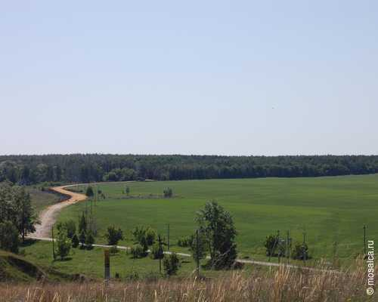

Физические нагрузки
Должны быть сбалансированы и расписаны для каждого человека в зависимости от его самочувствия и расписания его занятости.
Примеры физической активности для здоровых людей
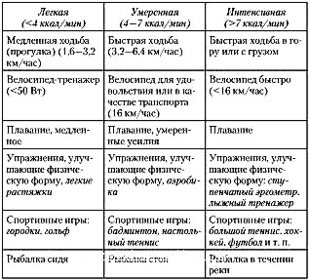
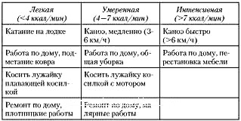
Специалисты по оздоровительной физической культуре единодушно утверждают, что в программу занятий надо включать 3 категории упражнений:
1. Аэробные;
2. Направленные на тренировку гибкости;
3. Силовые.
Причем все три компонента важны и необходимы. К сожалению, обычно предпочтение отдается одному виду активности, что, конечно же, значительно повышает уровень тренируемого физического качества, однако надежность других звеньев организма снижается. Например, если отсутствует силовая нагрузка, то к 60- 70 годам резко падает сила мышц плечевого пояса и туловища. Если в занятиях физической культурой не предусмотрена аэробная нагрузка, то нет тренирующего влияния на сердечно-сосудистую систему. При этом люди, поддерживающие или улучшающие и силу, и гибкость, способны лучше выполнять дневную нагрузку, у них почти не бывает болей в спине и суставах, не появляется "старческой" осанки, а те, кто включает в занятия аэробные упражнения , соответствующие уровню физического состояния организма, значительно уменьшают риск развития у себя таких грозных заболеваний, как гипертоническая болезнь, инфарктмиокарда, инсульт.

Здравоохранение
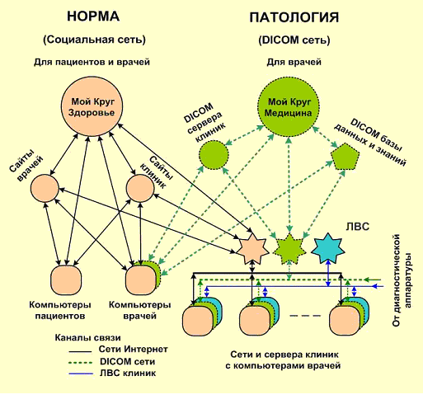

Примеры меню для здоровых людей
Количество продуктов, указанное в меню, рассчитано на семью из 3 человек.

ПОНЕДЕЛЬНИК
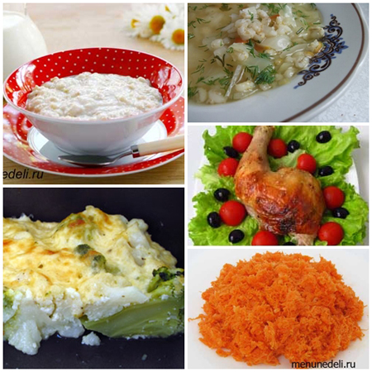
Завтрак: Овсяная каша
Калорийность на 100 гр: 127 килокалорий Белки/ Жиры /Углеводы: 3/ 3/ 24 гр.
Обед: Щи по-уральски
Калорийность на 100 гр: 30 килокалорий Белки/ Жиры /Углеводы:2/0/5 гр.
Полдник: Запеканка из брокколи и цветной капусты
Калорийность на 100 гр: 107 килокалорий Белки/ Жиры /Углеводы: 5/8/5 гр.
Ужин: Курица, запеченная в духовке
Калорийность на 100 гр: 197 килокалорий Белки/ Жиры /Углеводы: 15/15/0 гр.
+Отварной картофель
Калорийность на 100 гр: 82 килокалории Белки/ Жиры /Углеводы: 2/0/17/ гр.
+ Салат из моркови с чесноком
Калорийность на 100 гр: 102 килокалорий Белки/ Жиры /Углеводы:1/8/7 гр.

Комментарий диетолога:
Салат из морковки и чеснока. Майонез лучше готовить самостоятельно. К моркови жировая заправка должна быть, иначе жирорастворимый витамин А не усвоится.
Оптимальный обед — это сочетание углеводов и белка, поэтому щи по-уральски лучше дополнить кусочком мяса, рыбы, птицы или сыра. Но, если на полдник есть белок, это из этого правила можно сделать исключение.
Курица, запеченная в духовке: любые приемы позволяющие жиру стекать — отличная идея.

ВТОРНИК
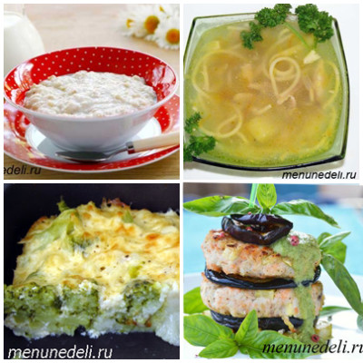
Завтрак:Овсяная каша
Калорийность на 100 гр: 127 килокалорий Белков/ Жиров /Углеводов: 3/ 3/ 24 гр.
Обед:Куриный суп с вермишелью
Калорийность на 100 гр: 63 килокалории Белков/ Жиров /Углеводов: 3/ 2/ 8 гр.
Полдник:Запеканка из брокколи и цветной капусты
Калорийность на 100 гр: 107 килокалорий Белки/ Жиры /Углеводы: 5/8/5 гр.
Ужин: Рыбные котлеты без обжарки в масле
Калорийность на 100 гр: 59 килокалория Белков/ Жиров /Углеводов: 4/2/5 гр.

Комментарий диетолога:
Капусту брокколи и цветную необходимо включать в рацион – они богатые источники витамина С и ряда микроэлементов. Запеканки – идеальный вариант для тех, кто не любит отварные овощи.
Нежирная рыба — идеальный ужин.

СРЕДА
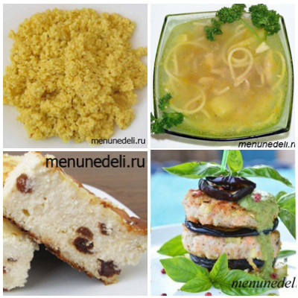
Завтрак: Пшенная каша
Калорийность на 100 гр: 125 килокалорий Белков/ Жиров /Углеводов: 4/2/ 23 гр.
Обед: Куриный суп с вермишелью
Калорийность на 100 гр: 63 килокалории Белков/ Жиров /Углеводов: 3/ 2/ 8 гр.
Полдник: Творожная запеканка
Калорийность на 100 гр: 243 килокалорий Белков/ Жиров /Углеводов: 11/13/ 21 гр.
Ужин: Рыбные котлеты без обжарки в масле
Калорийность на 100 гр: 59 килокалория Белков/ Жиров /Углеводов: 4/2/5 гр.

Комментарий диетолога:
Готовить каши действительно лучше с добавлением молока. Так белки, содержащиеся в злаках становятся более усваиваемыми и полезными.

Предложенные в меню блюда можно и нужно дополнять свежими фруктами, не менее 2 различных в день.
ЧЕТВЕРГ
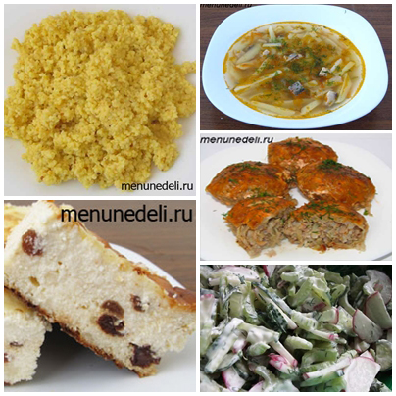
Завтрак: Пшенная каша
Калорийность на 100 гр: 125 килокалорий Белков/ Жиров /Углеводов: 4/2/ 23 гр.
Обед: Картофельный суп с сельдью
Калорийность на 100 гр: 89 килокалорий Белков/ Жиров /Углеводов: 5/3/ 11 гр.
Полдник: Творожная запеканка
Калорийность на 100 гр: 243 килокалорий Белков/ Жиров /Углеводов: 11/13/ 21 гр.
Ужин: Ленивые голубцы
Калорийность на 100 гр: 147 килокалорий Белков/ Жиров /Углеводов: 15/50/ 15 гр.
+салат из сельдерея, редиса и огурцов
Калорийность на 100 гр: 48 килокалорий Белков/ Жиров /Углеводов: 1 /3/ 24 гр.

Комментарий диетолога:
Помните, что рекомендуемое потребление соли не более 7 гр. в день. Если беспокоят отеки или давление необходимо ограничить соль до 1 ч.л. и досаливать уже готовую еду.

ПЯТНИЦА
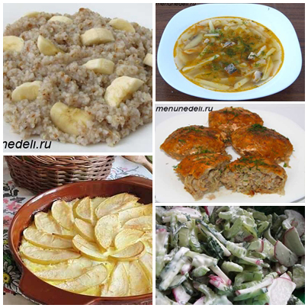
Завтрак: Ячневая каша
Калорийность на 100 гр: 96 килокалорий Белков/ Жиров /Углеводов: 3/1/ 18 гр.
Обед:Картофельный суп с сельдью
Калорийность на 100 гр: 89 килокалорий Белков/ Жиров /Углеводов: 5/3/ 11 гр.
Полдник: Рисовая бабка с яблоками
Калорийность на 100 гр: 92 килокалорий Белков/ Жиров /Углеводов: 3/2/ 15 гр.
Ужин: Ленивые голубцы
Калорийность на 100 гр: 147 килокалорий Белков/ Жиров /Углеводов: 15/50/ 15 гр.
+салат из сельдерея, редиса и огурцов
Калорийность на 100 гр: 48 килокалорий Белков/ Жиров /Углеводов: 1 /3/ 24 гр.

Комментарий диетолога:
Каши утром – хорошо для пищеварения. Разные – различный набор микроэлементов.

СУББОТА
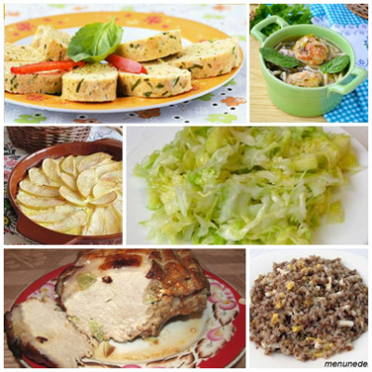
Завтрак: Колбаски из семги + ржаной хлеб
Калорийность на 100 гр: 131 килокалорий Белков/ Жиров /Углеводов: 18/6/ 1 гр.
Обед: Суп с фрикадельками и шпинатом
Калорийность на 100 гр: 74 килокалорий Белков/ Жиров /Углеводов: 5/3/ 6 гр.
Полдник:Рисовая бабка с яблоками
Калорийность на 100 гр: 92 килокалорий Белков/ Жиров /Углеводов: 3/2/ 15 гр.
Ужин: Мясо «Путь к сердцу»
Калорийность на 100 гр: 252 килокалорий Белков/ Жиров /Углеводов: 17/20/ 1 гр.
+ гречневая каша
Калорийность на 100 гр: 115 килокалорий Белков/ Жиров /Углеводов: 4/6/ 12 гр.
+ салат из свежей капусты с яблоком
Калорийность на 100 гр: 47 килокалорий Белков/ Жиров /Углеводов: 1/1/ 8 гр.

Комментарий диетолога:
Большое количество различных овощей в рацион – залог получения различных микроэлементов.
В меню обязательно должны присутствовать блюда из рыб семейства лососевых, являющихся источником полиненасыщенных жирных кислот.

ВОСКРЕСЕНЬЕ
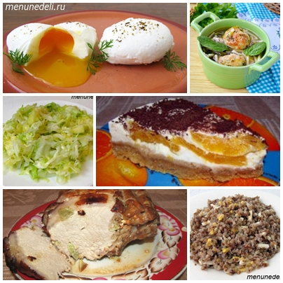
Завтрак:Яйца пашот
Калорийность на 100 гр: 157 килокалорий Белков/ Жиров /Углеводов: 12/10/ 1 гр.
Обед: Суп с фрикадельками и шпинатом
Калорийность на 100 гр: 74 килокалорий Белков/ Жиров /Углеводов: 5/3/ 6 гр.
Полдник: Апельсиновый творожный торт без выпечки
Калорийность на 100 гр: 291 килокалорий Белков/ Жиров /Углеводов: 7/17/ 27 гр.
Ужин:Мясо «Путь к сердцу»
Калорийность на 100 гр: 252 килокалорий Белков/ Жиров /Углеводов: 17/20/ 1 гр.
+ гречневая каша
Калорийность на 100 гр: 115 килокалорий Белков/ Жиров /Углеводов: 4/6/ 12 гр.
+ салат из свежей капусты с яблоком
Калорийность на 100 гр: 47 килокалорий Белков/ Жиров /Углеводов: 1/1/ 8 гр.

Комментарий диетолога:
Действительно, отказывать себе в сладеньком не нужно. А если приготовить десерт из творога и фруктов, то с вкусным блюдом Вы получаете необходимый кальций и витамин С.

Меню было составлено с учетом принципов системы «Меню недели .
Итак, мы видим, что в этом меню есть обязательно
завтрак: каша, которая даст силы для начала рабочего дня, питательный суп - горячее, который согреет и поддержит рабочее настроение, сытный, но не плотный перекус, и питательный ужин. Чтобы не перегружать пищеварительную систему, последний прием пищи должен быть примерно за 3 часа до сна. Если понадобиться еще один дополнительный перекус, то можно съесть банан или апельсин. Яблоки и кисломолочные продукты нужно есть с осторожностью, не смотря на распространенное мнение о пользе таких перекусов, яблоки - увеличивают аппетит, а кисломолочные продукты не несут чувства насыщения.
В целом за неделю, следуя этому меню, мы успеваем съесть такие необходимые творог, рыбу, салаты и даже полноценный десерт - торт в воскресенье!

Список покупок для меню правильного питания на неделю
(без учета перекусов):
Овощи, фрукты, зелень
Капуста белокочанная — 2 кг
Капуста цветная — 400 г (можно использовать замороженную)
Капуста брокколи — 400 г (можно использовать замороженную)
Шпинат — 500 г.
Лук- 6 средних шт. (примерно 450 гр.)
Морковь -7 средних (примерно 600 гр.)
Чеснок — 2 головки
Кабачок — 3 шт.
Баклажан — 2 шт..
Картофель -2 кг.
Помидоры — 1 шт. ( примерно 100 гр.)
Зелень (укроп, петрушка) — 2 средних пучка (или 6-9 замороженных кубиков зелени).
Базилик — 1 пуч.
Тыква замороженная — 80 гр. (как приготовить такие кубики из тыквы можно, можно заменить на тыквенное пюре из детского питания)
Корень сельдерея — 1 шт.
Свежие огурцы 3 шт.
Редис -200 гр.
Стебель сельдерея — 3 шт.,
Апельсины — 3 шт.
Яблоки 6 грамм
Банан — 1 шт.
Орехи, семечки, сухофрукты
Изюм — 200 гр. (можно заменить на другие сухофрукты, цукаты или орехи)
Мясо, рыба, яйца
Куриный бульон -3, 5 литра
Куриный или индюшиный фарш — 500 г.
Курица — 1 птица на 1 кг и 1 часть курицы средних размеров ( спинка или окорочок)
Яйца- 20 шт.
Свинина — 1,5 кг (рулька, окорок, вырезка – главное, чтобы это была мясная часть)
Фарш мясной — 800 г (смесь свинины и говядины в равных пропорциях)
Сельдь соленая — 1 шт. (или готовое филе сельди 250 г)
Филе красной рыбы — 400 г.
Семга — 400 г. (филе)
Филе белой рыбы — 400 г.
Молочное
Молоко — 1, 5 литра.
Масло сливочное —530 гр.
Сыр — 180 гр. (твердых сортов)
Сливки 10%-ные — 500 мл (при отсутствии сливок можно использовать сметану)
Сливки 20-30% — 250 мл.
Сметана (жирность 20%)— 250 гр.
Творог (жирность от 5 до 10%) — 1 кг.
Творог(жирность 15%) — 300 гр.
Бакалея и др
Пшено — 1 стакан (200 гр)
Гречка – 1 стакан (210 гр.)
Спагетти — 150 гр.
Макароны -200 гр (любого размера, по желанию)
Макароны мелкие — 150 г
Овсяные хлопья — 100 г (это один стакан с четвертью)
Перловка — 80 гр.
Сахар — 300 гр.
Мука пшеничная — 2 ст. л. (30 гр.)
Пиво — 0, 5 л. (любое, подойдет как светлое, так и темное).
Майонез – 150 гр. (можно заменить сметаной)
Растительное масло — 160 гр.
Манная крупа — 100 гр
Томатная паста -80 гр.
Ячневая крупа — 1,2 стакана (80 гр.)
Хлебные крошки — 100 г.
Печенье песочное — 400 гр.
Желатин — 30 гр.
Кусочек шоколада – 10 гр.
Батон — 50 г. (черствый молотый)
Специи и приправы
Корица — ½ ч.л.
Ванилин – по вкусу
Лавровый лист — по вкусу
Уксус 9% — 1 ст.л.
Приправа для мясных блюд -1 пакетик (по желанию).
Соль, перец – по вкусу
Как видно из нашего меню на неделю — можно питаться вкусно, разнообразно, полезно, сохраняя фигуру и поддерживая здоровье! Приятного аппетита!
Будьте Здоровы!

